

Settembre 2010

Concorso IPA dell’Innovazione 2010
Scoprite in anteprima i premiati !

In occasione del salone Internazionale del Process Alimentare - IPA, che si svolgerà dal 17 al 21 ottobre all’interno del nuovo Pad. 7 del quartiere espositivo di Paris Nord – Villepinte - il concorso IPA dell’Innovazione premia le innovazioni più ragguardevoli.
Questo concorso ha come finalità quella di presentare la forza dell’innovazione nell’industria agroalimentare attraverso le attrezzature, le soluzioni e le tecnologie proposte dagli espositori di IPA 2010.
Il 6 luglio scorso, una giuria composta da giornalisti del settore e da esperti ha selezionato le cinque innovazioni più ragguardevoli che saranno esposte all’interno del salone, in base alle 5 categorie seguenti.
Il comitato di IPA è stato particolarmente attento alla eco-progettazione dei prodotti e dei procedimenti, al miglioramento della qualità dei prodotti, alla sicurezza e tracciabilità degli alimenti, al miglioramento delle condizioni di lavoro, alla produttività e performance industriale.
La consegna dei premi, così come l’annuncio del premio del Ministero dell’Alimentazione, dell’Agricoltura e della Pesca – che premierà uno dei nominati del concorso IPA dell’Innovazione –, si svolgeranno lunedì 18 ottobre 2010 sul polo Innovazione del salone.

Laureato Premio «Procedimenti e Attrezzature » :

■ CLAUGER – Francia
Stand n°7 C 112
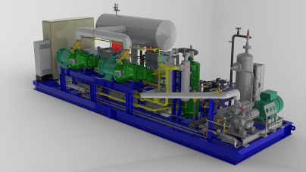
Skid di produzione di freddo e caldo combinato
Questo insieme compatto ed autonomo produce acqua a 120°C a partire dalle calorie recuperate dalla produzione del freddo. Fornisce una potenza importante quanto a calore, a livello di temperature non accessibili con le soluzioni tradizionali di recupero di calore.

I vantaggi della soluzione sono molteplici : l’ottimizzazione del consumo d’energia includendo la variazione di velocità sulla quasi totalità dei motori, il carico di NH3 è inferiore a 500 kg, l’affidabilità (costruzione e test in laboratorio). Di conseguenza lo Skid è conforme alla Direttiva delle attrezzature sotto pressione.

Per il cliente, lo Skid presenta inoltre numerosi vantaggi. Consente la riduzione del costo del kW caldo e freddo, la produzione di acqua calda a 120°C. E’ una soluzione adattabile alle esigenze immediate della fabbrica grazie ad un coefficiente di performance freddo pari a 4 ; il tempo d’installazione è limitato (posa, connessione e messa in servizio).
Contatto : mcadet@clauger.fr

Laureato Premio « Ricerca e Tecnologie » :

■ JBT FOODTECH - Belgio
Stand n°7 R 031
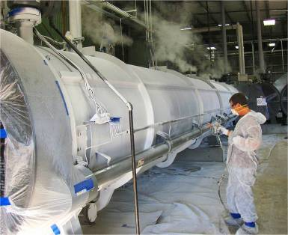
CCM3, rivestimento ceramico isolante
Alternativa all’isolamento in lana di roccia tradizionale, il CCM3 è facile da applicare, lavabile e resistente all’acqua e agli incendi di tipo A. Questa pittura ceramica polverizzabile può essere utilizzata per differenti tipi di attrezzature come porte d’autoclavi, caldaie, serbatoi per acqua calda e fredda, unità di sterilizzazione idrostatiche, tunnel di pastorizzazione…
CCM3 evita le complicanze note della lana di roccia tradizionale quali la corrosione derivante dalla condensazione che si forma fra il rivestimento esterno e l’isolamento. Scompare inoltre la necessità di togliere la lana di roccia tramite un’ispezione visiva.
Inoltre i problemi della riduzione del valore R quando la lana di roccia è bagnata ed il fatto che la lana di roccia non resiste ai prodotti chimici sono risolti.
Contatto : serge.vanlimbergen@jbtc.com

Laureato Premio « Gestione, Controllo e Conduzione dei Procedimenti » :

■ BIZERBA Francia
Stand n°7 F 085
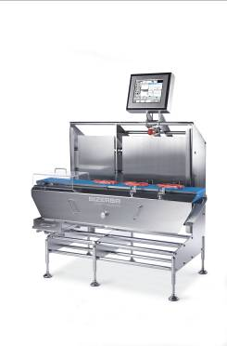
CWP – Neptune
La nuova selezionatrice monobanda con un solo motore è destinata ai prodotti alimentari nudi. L’espulsione non richiede un tappeto supplementare, poiché è integrata alla monobanda secondo il principio del tappeto retrattile a motore « brushless ». La protezione IP 69 K garantisce un alto livello d’impermeabilità della selezionatrice, pulibile ad alta pressione, ciò che assicura un’igiene perfetta. Questa nuova selezionatrice è conforme alla certificazione EHEDG.
Contatto : celine.desrayaud@bizerba.fr

Laureato Premio « Imballaggio e Confezionamento » :

■ MONTAJES CONSERVEROS DE GALICIA, S.L. - Spagna

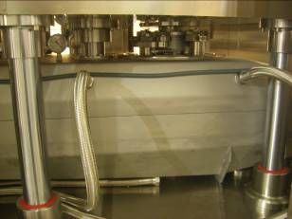
Aggraffatrice sotto vuoto per barattoli irregolari
Effettua l’aggraffamento dei suddetti imballaggi in condizioni di sotto vuoto importante e in condizioni di ultra puliture o asettiche. Questa aggraffatrice agisce in modo programmato, con la adeguata frequenza, per garantire buone condizioni d’igiene e un controllo sulla decontaminazione microbica.
Impiega nell’architettura e nei componenti le norme di base di progettazione igienica di gruppo di process d’alimenti liquidi e incorpora un sistema automatico di pulitura e disinfezione.
Contatto : alejandro@mcg.com.es

Premio speciale « Colpo di fulmine della giuria» :

■ TRIAPROCESS - Francia
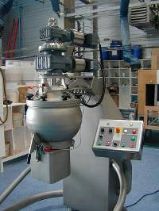
Miscelatore, Granulatore Triaxe
Questo miscelatore si distacca completamente dalle tecnologie tradizionali. Il suo movimento assomiglia al movimento della mano di un panettiere che impasta la pasta e consuma da 4 a 10 volte in meno di energia rispetto ad un sistema attualmente utilizzato.
La pala Triaxe non passa mai nello stesso punto e spazza la totalità della superficie della vasca sferica. Questi 2 movimenti (rotazione e moto rotatorio) possono essere gestiti manualmente o in modo informatico ciò che lo rende un miscelatore estremamente polivalente e molto rapido, con 2, 3 o 4 pale di forme diverse al fine di adattarsi al meglio al prodotto.
Contatto : grandjean@triaprocess.com

I nominati di ogni categoria :

Nominati per il Premio « Procedimenti e Attrezzature » :
■ JBT FOODTECH
Sistema SuperAgi
■ SAMMODE
Celsius

Nominati per il Premio « Ricerca e Tecnologie » :
■ PHOTOCLEAN QUARTZ
Compact AirPur Bassa Temperatura
■ REALCO
BIOREM C+12

Nominati per il Premio « Gestione, Controllo e Conduzione dei Procedimenti » :
■ PBCSoft
Enviro Suite

Nominati per il Premio « Imballaggio e Confezionamento » :
■ BIZERBA France
Sistema visuale di controllo
■ COLTIVIA
Uovo fresco in spray

La cerimonia di consegna dei Premi si svolgerà lunedì 18 ottobre all’interno del polo Innovazione del Salone

Scopra tutte le novità sul sito internet : www.ipa-web.com

Ufficio di rappresentanza in Italia:
Saloni Internazionali Francesi Srl
Via Caradosso 10
20123 Milano
Tel. 02/43.43.53.26 – Fax. 02/46.99.745
E-mail : mtajroldi@salonifrancesi.it
www.salonifrancesi.com

Identità  Cenni storici  Periodicità  Date 2010  Luogo | IPA - Salone Internazionale del Process Alimentare  - Creato nel 1968, in contemporanea e nella stessa sede del SIAL al CNIT, in seguito presso il quartiere espositivo di Paris-Porte de Versailles  - 1986 : il SIAL si sposta al quartiere espositivo di Paris-Nord Villepinte, IPA resta a Paris-Porte de Versailles ; i due saloni si svolgono in contemporanea.  - 2000 : IPA non si svolge più in ottobre alle date del SIAL, e si svolge a novembre in contemporanea con Emballage presso il quartiere espositivo di Paris-Nord Villepinte.  - 2010 : IPA si ricongiunge al SIAL per date e luogo, svolgendosi in ottobre presso il quartiere espositivo di Paris-Nord Villepinte  Biennale  17 – 21 Ottobre 2010  Paris-Nord Villepinte – NUOVO PAD. 7
Numero di espositori  Profilo espositori  Participazione internazionale  Superficie espositiva | - 600 società  - Costruttori e distributori di attrezzature, tecnologie e servizi per le industrie alimentari  - 29 paesi  - 48 % di espositori internazionali  - 36.000 mq
I visitatori  Profilo visitatori  Origine geografica | - 44.000 visite attese  Industrie Agroalimentari, Grande Distribuzione alimentare, Commercio, Centri di ricerca  - Direzione generale/Direzione di stabilimento (26 %)  - Produzione / Nuovi stabilimenti (18 %)  - Ufficio Studi/ R&D (13 %)  - Acquisti (7 %)  - 105 paesi rappresentati  - 35 % di visitatori di provenienza internazionale

